Госавтоинспекция напоминает о правилах перевозки групп детей автобусами!
13.05.2021
Госавтоинспекция Северо-Западного округа г. Москвы перед началом летнего сезона, а так же перед массовыми выездами детей в летние оздоровительные лагеря напоминает о правилах перевозки групп детей автобусами!
Постановление Правительства РФ от 23 сентября 2020 г. № 1527 «Об утверждении Правил организованной перевозки группы детей автобусами» вступившее в силу с 1 января 2021 года определяет требования, предъявляемые при организации и перевозке группы детей автобусами в городском, пригородном и междугороднем сообщении. Данные правила будут действовать до 1 января 2027 года.
В понятие «организованная перевозка группы детей», обозначенное Правилами дорожного движения Российской Федерации, входит перевозка в автобусе, не относящемся к маршрутному транспортному средству. Минимальное количество перевозимых детей – восемь. Перевозка осуществляется без родителей или иных законных представителей.
Если организованная перевозка группы детей осуществляется одним или двумя автобусами, перед началом осуществления такой перевозки в подразделение Госавтоинспекции на районном уровне по месту начала организованной перевозки группы детей подается уведомление. В случае если указанная перевозка осуществляется тремя автобусами и более, перед ее началом подается заявка на сопровождение автобусов патрульным автомобилем подразделения Госавтоинспекции.
Уведомление о перевозке подается организатором перевозки, в том числе фрахтователем или фрахтовщиком (если перевозка осуществляется по договору фрахтования), в соответствии с формой, установленной Министерством внутренних дел Российской Федерации, с учетом положений новых Правил.
Подача уведомления осуществляется не позднее 48 часов до начала перевозки в междугородном сообщении и не позднее 24 часов до начала перевозок в городском и пригородном сообщениях.
Если время следования автобуса превышает четыре часа, то перевозка детей возрастом до семи лет не допускается.
Организатор перевозки назначает в каждый автобус сопровождающих лиц. Допускается назначение одного сопровождающего лица, если группа включает 20 и менее детей и если посадка (высадка) детей осуществляется через одну дверь автобуса. Для групп, включающих более 20 детей, минимальное количество сопровождающих лиц определяется из расчета их нахождения у каждой предназначенной для посадки (высадки) детей двери автобуса.
Изменились условия перевозки, при которых требуется медработник. Теперь медицинский работник должен присутствовать, если продолжительность перевозки превышает 12 часов и для ее осуществления используется три и более автобуса.
С 23 часов до 6 часов допускается организованная перевозка группы детей к железнодорожным вокзалам, аэропортам и от них, завершение организованной перевозки группы детей (доставка до конечного пункта назначения, определенного графиком движения, или до места ночного отдыха) при незапланированном отклонении от графика движения (при задержке в пути), а также перевозка, осуществляемая на основании правовых актов высших исполнительных органов государственной власти субъектов Российской Федерации. При этом после 23 часов расстояние перевозки не должно превышать 100 километров.
Организатор перевозки составляет список лиц помимо водителя, которым разрешается находиться в автобусе в процессе перевозки. В список включаются: дети, сопровождающие лица, медицинский работник. В списках должны указываться фамилии, имена, отчества (при наличии), возраст или даты рождения каждого ребенка, а также номера контактных телефонов его родителей (законных представителей). Для сопровождающих лиц и медицинских работников обязательно указывать фамилии, имена и отчества (при наличии), номера контактных телефонов. Нахождение в автобусе лиц, кроме указанных в списках, не допускается. Контроль соблюдения указанных требований возлагается на сопровождающих лиц.
Новые требования коснутся и стажа водителя автобуса. Теперь к перевозкам допускаются те, чей стаж работы в качестве водителя транспортного средства категории "D" составляет не менее одного года из последних двух лет. Водитель обязан пройти предрейсовый инструктаж. Кроме того, он не должен в течение года привлекаться к административной ответственности в виде лишения права управления транспортным средством или административного ареста за административные правонарушения в области дорожного движения.
При осуществлении организованной перевозки группы детей водитель обязан иметь при себе договор фрахтования (если перевозка осуществляется по договору фрахтования) и документ, составленный в произвольной форме, содержащий сведения о пунктах отправления и назначения; промежуточных пунктах посадки (высадки) (если имеются) детей и иных лиц, участвующих в организованной перевозке группы детей; местах остановок для приема пищи, кратковременно.
В новом документе предусмотрена возможность замены автобуса и водителя в случае непредвиденных обстоятельств с составлением акта замены.
Оригиналы документов, необходимых для осуществления перевозки, хранятся организатором в течение 90 календарных дней со дня завершения каждой поездки. Если во время перевозки произошло дорожно-транспортное происшествие в результате которого пострадали дети, то документы хранятся в течение трех лет.
Детские жизни в наших руках, давайте вместе позаботимся о их безопасности!!!
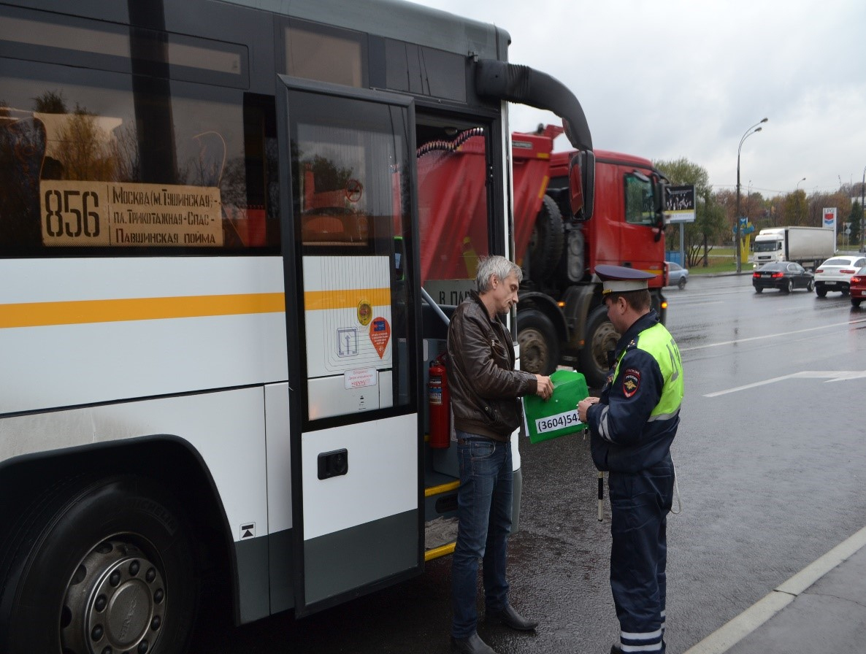

Адрес страницы: http://mitino.mos.ru/presscenter/important/detail/9941370.html
Управа района Митино города Москвы

